Ma Collection choisie est un formulaire de gestion des réservations des chambres d’hôtels, avec le champ Statut comme icone (IN, Out, Reserve), le champ Gender est une liste déroulante.

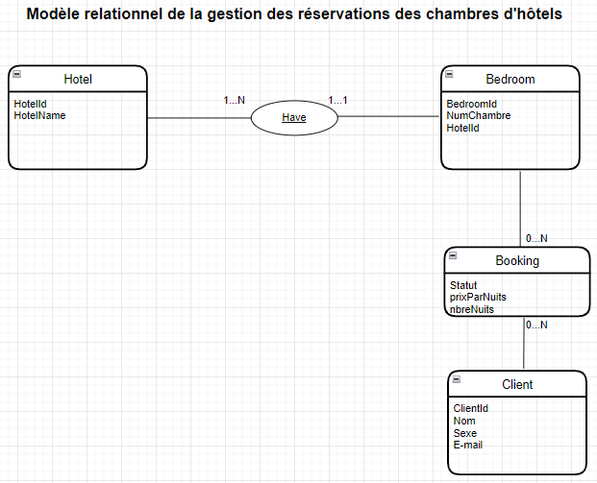

🡪 3 tables au départ (Client, Hotel et Bedroom)

* Un hôtel doit posséder au moins une chambre et une chambre dois appartenir à un et un seul hôtel  🡪 Clé primaire d’hôtel sera clé étrangère dans la table chambre.
* Un client peut réserver plusieurs chambres et une chambre peut être réserver par plusieurs clients 🡪 Création d’une nouvelle table ayant pour clé primaire une clé compose et ayant aussi une clé étrangère venant de la table Client.

**MLD:**

Hotel: (**HotelId**, HotelName)

Bedroom: (**BedroomId**, Stage, Number,Price , **#HotelId**)

Client: (**ClientId**, Name, Gender, Email)

Booking: (**BookingId, HotelId, Bedroom**, Statut, prixParNuits, nbreNuits, **#ClientId**)

**Script SQL**

**create table Hotel (**

**HotelId int auto_increment not null primary key,**

**HotelName varchar(50) not null**

**);**

insert into Hotel values (1, 'Times');

insert into Hotel values (2, 'OTL Gouverneur');

insert into Hotel values (3, 'Spa des Sables');

insert into Hotel values (4, 'Estrimont Suites & Spa');

**create table Bedroom (**

**BedroomId int auto_increment not null primary key,**

**NumChambre int not null,**

**HotelId integer not null,**

**foreign key (HotelId) references Hotel(HotelId)**

**);**

insert into Bedroom values (1, 105, 1);

insert into Bedroom values (2, 207, 4);

insert into Bedroom values (3, 109, 1);

insert into Bedroom values (4, 302, 2);

**create table Client ( ClientId int auto_increment not null primary key,**

**Name varchar(50) not null,**

**Gender char(1) not null,**

**Email varchar(500) not null );**

insert into Client values (1, 'Joel', 'M', 'joel@gmail.com');

insert into Client values (2, 'Samira', 'F', 'sami@gmail.com');

insert into Client values (3, 'John', 'M', 'john@gmail.com');

insert into Client values (4, 'Victoire', 'F', 'victoire@gmail.com');

**create table Booking (**

**BookingId integer not null, HotelId integer not null, BedroomId integer not null, primary key (BookingId, HotelId, BedroomId),**

**foreign key (HotelId) references Hotel(HotelId),**

**foreign key (BedroomId) references Bedroom(BedroomId),**

**Statut longblob not null,**

**prixParNuits double,**

**nbreNuits int,**

**ClientId integer not null,**

**foreign key (ClientId) references Client(ClientId)**

**);**

insert into Booking values (1, 1, 2, load_file('/home/MYSQL/images2192643/Photos_Joel/Photos/IN.png'), 25, 3, 2);

insert into Booking values (1, 2, 2, load_file('/home/MYSQL/images2192643/Photos_Joel/Photos/Out.jpg'), 40, 2, 2);

insert into Booking values (2, 2, 2, load_file('/home/MYSQL/images2192643/Photos_Joel/Photos/reserve.jpg'), 20, 3, 3);

insert into Booking values (3, 1, 3, load_file('/home/MYSQL/images2192643/Photos_Joel/Photos/IN.png'), 33, 1, 1);

insert into Booking values (4, 3, 4, load_file('/home/MYSQL/images2192643/Photos_Joel/Photos/IN.png'), 55, 4, 4);